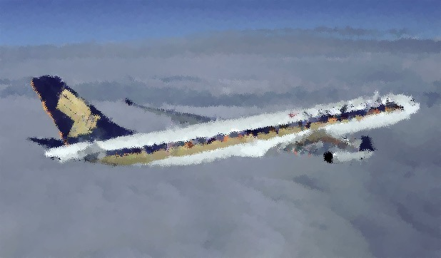KAMPBRIEF 2018

KLAAR OM OP TE STIJGEN?

De zomer is in het land en dit betekent dat het zomerkamp er terug aankomt. Jullie worden allemaal verwacht op de KSA-luchthaven van KSA-Airlines om samen met ons op een fantastische reis te vertrekken. Onze bestemming wordt een volledige week vol plezier en fun!

**Waar?**

Onze bestemming is dit jaar Nieuwkerke. Brieven van het thuisfront kunnen opgestuurd worden naar volgend adres:

De Bosgeus

Naam van uw kind

KSA Westkerke

Dranouterstraat 24

8950 Nieuwkerke

**De heenreis**

Jullie worden op **woensdag 22 augustus** verwacht om **14uur** aan de Onze-Lieve-Vrouwekerk van Nieuwkerke. Het exacte adres van de kerk is de volgende: Markt 1 B-8950 Nieuwkerke (Heuvelland).

De Jim en Sim vertrekken traditiegewijs op tweedaagse. Hiervoor krijgen jullie nog een persoonlijke uitnodiging.

**De terugreis**

Op **29 augustus** is het kamp gedaan (Oooohh ☹ ☹ ☹). Jullie ouders kunnen jullie rond **15u** terug komen ophalen aan de kampplaats. De ouders krijgen terwijl de gelegenheid om nog eens de kampplaats te bezichtigen.

**De bagage**

Zoals gewoonlijk wordt de bagage op voorhand verzameld om dan via de camion naar de kampplaats te voeren. De bagage kan afgezet worden maandag 20 augustus tussen 16 en 19 uur in de Eernegemsestraat 50 Westkerke. De vuile was kan meegenomen worden bij het ophalen van uw kind aan de kampplaats (Dranouterstraat 24 8950 Nieuwkerke). Zo hoef je niet nog eens later op de avond om de bagage te komen. Als er problemen zijn in verband met het brengen van de bagage twijfel dan niet om Celine (0478463932) of Lodewijk (0496373500) te contacteren.

**Wat mag je niet vergeten?**

- Kids ID

- voldoende ondergoed en kousen (voor elke dag + reserve!)

- Lange broeken

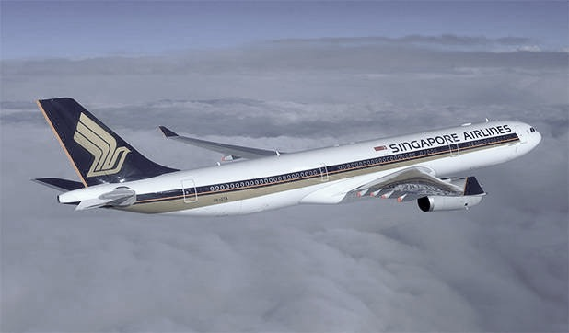- korte broeken

- minstens 1 warme trui

- T-shirts

- Washandjes

- Handdoeken

- Shampoo, zeep/douchegel

- borstel of kam

- tandenborstel, tandpasta, bekertje

- zonnecrème, pet/hoedje, after sun

- muggenzalf/spray

- sportieve schoenen, ev. sandalen/pantoffels

- pyjama

- zwemgerief (handdoek + zwembroek/badpak/bikini)

- 1 set kleren dat zeeeer!!! vuil mag worden

- linnenzak voor vuile kledij (belangrijk!!)

- drinkfles

- kleine rugzak

- brooddoos

- Sjaaltje!!

- klein beetje zakgeld voor kaartjes. Er is voor niets anders geld nodig. Neem dus niet te veel mee.

- Gezelschapsspelletjes/strips/boek voor tijdens de platte rust

- een adressenlijstje voor als u graag een briefje krijgt van uw kleine kadet + schrijfgerief

Zorg ervoor dat je kledij meebrengt dat vuil mag worden!

De roodkappen, jim en sim slapen in tenten. Jullie moeten meenemen:

- matje/veldbed/luchtmatras

- slaapzak

- ev. kussen

De springers en sloebers slapen binnen in bedden. Jullie hoeven dus GEEN matje of veldbed meenemen. Jullie moeten wel meenemen:

- bed overtrek

- slaapzak

- kussen

**Inschrijven**

De inschrijving wordt afgerond door de betaling van de kampprijs. Deze bedraagt dit jaar 145 euro voor het eerste kind en 140 euro vanaf het tweede kind uit hetzelfde gezin. Inschrijven kan ten laatste op woensdag 8 augustus!

Betalen kan door overschrijving op het rekeningnummer van de KSA: BE03-7380-0685-4484. Gelieve als mededeling de volledige naam van uw kind(eren) ter vermelden alsook de tak (sloeber, springer, roodkap, jim of sim). De inschrijving is pas definitief van zodra wij de betaling ontvangen hebben.

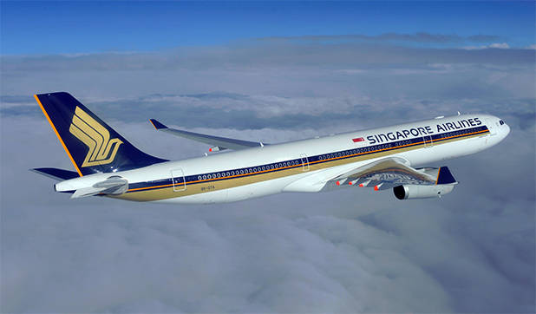**GSM?**

Op kamp gelden voor het gebruik van een GSM, Iphones, Ipads en andere I-tech speciale afspraken. De sloebers, springers en roodkappen worden vriendelijk gevraagd zo'n dingen thuis te laten. Die heb je op kamp niet nodig. Wij kunnen ook niet instaan voor de breuk van GSM's en dergelijke. We raden dus ten zeerste aan dit thuis te laten. Neem je het toch mee, dan worden ze door de leiding verzameld en aan het einde van het kamp teruggegeven.

Voor de Jim en Sim zit het een beetje anders in elkaar. Jullie mogen jullie GSM meedoen (al verkiezen wij van niet). Jullie GSM’s worden na tweedaagse verzameld en na kamp teruggegeven.

**Snoep?**

Wat betreft het snoepgoed vragen we u dit te beperken. Moest er toch snoepgoed meegegeven worden vragen we om noten te vermijden. De leiding zal in het begin van het kamp alle snoepen verzamelen en op verschillende momenten uitdelen aan de voltallige groep. Op die manier spreiden we het snoepen op kamp en vermijden we vuilnis op de kamers en buikpijn in het begin van het kamp! Op kamp worden we dagelijks verwend met heerlijke gerechten van onze kookploeg. Uw kind zal dus zeker niet van de honger omkomen.

**Medicatie?**

Neemt uw kind persoonlijke medicatie, gelieve deze dan af te geven aan de leiding bij het afzetten van uw kind. Gelieve de medicatie duidelijk van naam ter voorzien. Schrijf er ook op hoeveel en hoe vaak de medicatie moet toegediend worden. De leiding houdt de medicatie bij. Gelieve geen medicatie in de bagage te stoppen!

**Fiscale attesten**

Jullie krijgen van ons sowieso een fiscaal attest na afloop van het kamp (voor inschrijving in de belasting, mutualiteit e.d..). Je hoeft dus niet zelf een fiscaal attest af te drukken.

**Vragen**

Als een bepaalde regeling voor u problemen geeft of u heeft dringende vragen, dan kan u steeds bellen naar Celine (0478 46 39 32), Lodewijk (0496 37 35 00) of een mailtje sturen naar [info@ksawestkerke.be](mailto:info@ksawestkerke.be) .

TOT OP KAMP!!

De piloten en stewardessen van KSA Westkerke.